IPD项目管理和绩效管理（一）
- 星期六, 12月 27th, 2008 at 9:08 上午

产品开发团队组织结构

产品开发团队组织结构

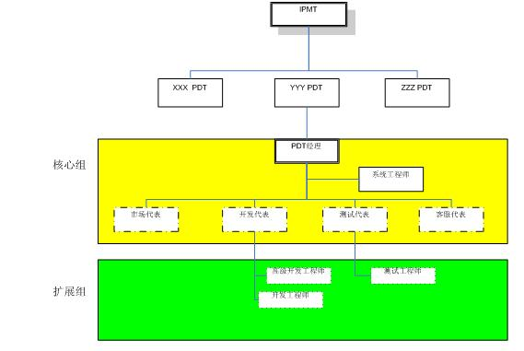

产品开发团队（PDT，Product Development Team）由项目经理（PDT经理），核心组和扩展组组成。核心小组成员由各个职能部门的代表组成，开发代表，测试代表，工程代表，客户代表。并且每一个职能部门的代表在该PDT中只能有一个。他们在PDT中代表自己所处的职能部门，在只能部门中代表PDT。PDT是一个虚拟的组织，它不属于任何职能部门，是直接对产品开发负责的组织。PDT在概念形成时成立，在产品成功发布后解散。PDT的职责是开发出满足市场需求的产品，他们在概念和计划阶段制定项目计划，在以后各阶段管理项目。PDT组长负责领导项目组、管理项目及与领导层的沟通，保证项目顺利完成；PDT代表作为职能部门的专家在项目决策和设计时代表职能部门，负责解决业务问题，同时作为与职能部门之间的桥梁，协同扩展小组工作。扩展小组属于各个只能部门内部的团队，比如开发扩展组属于开发部内部团队，也可以以项目的形式运作。并不是所有的职能部门都需要扩展组成员。
职责定义：
产品开发团队 | 从形成产品概念直至正式投产都要用商业观点管理项目。 不仅要对研究成果负责，还要对产品的商品化负责  提供领导力量，确保产品在市场上获得成功  行使IPMT授予的权力，按照具体的目标督促完成任务  协同项目开发组与IPMT商讨，签订及执行项目合同  按照项目合同规定承诺管理项目  如果项目开发组预见到承诺难以实现，应立即启动决策检查点的功能  对项目开发组的绩效评估，除看具体的产品功能目标外，还要看项目的整体目标
项目经理 | 建立和领导整个PDT团队，对产品的最终市场成功负责。 召集核心组，针对产品目标和项目目标进行沟通，将项目职责分配到核心组成员。  启动和保持项目的正常沟通当无法达成一致意见时做出决策。  做出各个决策评审的日程安排和准备，将项目计划，业务计划提高给高层管理者  从高层管理者获得承诺，确保所需要的资源的及时准确到位。  及时提高项目的紧张情况给项目干系人。  管理整个项目小组。  确保开发，测试，工程，客户，市场，财务和采购（如果存在）等子计划的协调统一进行。  为产品开发制定跨职能部门的计划。  制定项目的预算，时间，产品交付件承诺。  对整个项目准备工作分解结构（WBS），并指导各个只能部门的核心小组成员制定详细的各职能领域的WBS  进行风险评估并制定风险计划
核心组成员 | 负责各个职能领域的设计并解决存在的问题。 代表职能部门作出决策  共同负责PDT的项目结果，完成项目目标，履行项目合同。  充当PDT和职能部门的桥梁，向PDT汇报职能部门项目小组的工作，向职能部门经理汇报PDT的项目紧张  管理职能部门扩展小组  制定各个职能部门的工作分解结构。  根据产品开发的一级计划制定二级计划并和协调PDT经理修改一级计划  在职能部门内部进行项目管理工作，完成计划的执行，监控，对职能小组的负责的产品结构负责。
软件开发代表 | 对PDT项目合同定义产品目标的开发过程和结果负责。 定义软件产品的开发计划，并保证产品的开发依照开发部定义的软件产品开过过程进行。  监控和管理软件开发过程，保证软件产品的开发进度和质量。  协调软件开发扩展组进行软件的设计和实现。
测试代表 | 对PDT项目合同定义产品目标的测试过程和测试结果负责。 定义产品的测试策略和测试计划。  保证产品的质量满足组织定义的目标。  协调测试扩展组完成软件产品的系统测试工作，并对产品的质量保证负责。  管理测试扩展组，协调资源分配任务，保证测试计划的顺利完成
工程代表 | 对PDT项目合同定义产品目标的系统升级过程和升级结果负责。 定义产品的系统升级计划，系统升级方案。保证产品的顺利升级。  管理工程扩展组的升级项目工作。  协调资源完成升级测试工作，升级执行工作。保证系统的升级有计划和高效的完成。
客服服务代表 | 对PDT项目合同中定义产品的客户支持过程和客户支持结果负责。 定义客户的支持策略和支持计划。  管理客户服务扩展组。  安排资源执行客户培训和客户支持工作。
扩展组 | 执行项目计划，根据计划完成各个职能部门应该完成的开发，测试，工程等工作 向PDT核心组成员汇报项目进展和问题。  解决问题。

产品开发过程

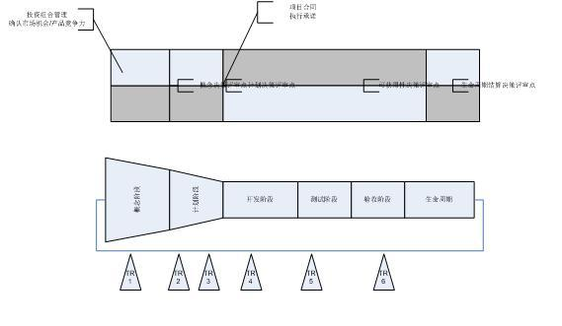

集成产品开过过程分为概念阶段，计划阶段，开发阶段，验证阶段和生命周期阶段，同时有四个决策评审点和七个技术评审点分别为，概念决策评审点，计划决策评审点，可获得性决策评审点，生命周期决策评审点；产品需求和概念技术评审（业务需求评审），需求分解和需求规格评审（功能需求评审），总体方案评审（系统设计，架构设计），模块/系统评审（详细设计评审），样品评审（Alpha测试技术评审）和发布评审。

1.3.1各个团队的阶段工作和职责

项目各个阶段各个团队的主要工作过程。

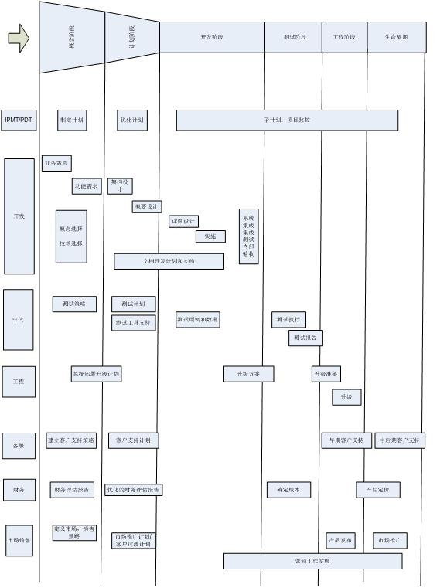

IPD概念阶段：
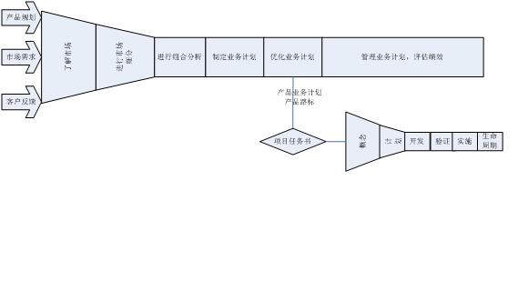
产品团队的开发强调以市场的成功为产品的成功，因此在进入产品开发，需要做细致的市场分析和产品调查，定位产品的细分市场以及定义产品的盈利模式。因此在产品开发团队之前需要有产品经理或者PMT（产品管理团队）来完成产品的市场分析，用以保证开发处理的产品能够满足和适应将来的市场和客户需求。当产品业务计划得到公司高层的通过，该产品方可进入开发阶段。
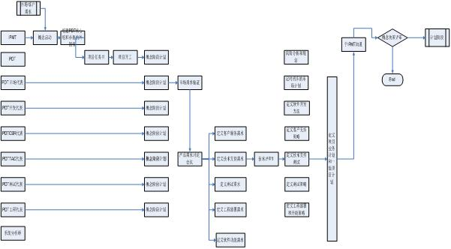
该阶段各个成员的主要活动和职责：
IPMT | 根据市场输入，组建产品开发团队。 定义项目经理，核心组和必需的扩展组  准备项目任务书给PDT
项目经理 | 项目开工会 根据产品需求进行职能的WBS，分配工作，指导核心组成员完成需求定义等工作  准备技术评审  定义产品的项目范围  协调核心组准备产品开发一级计划（里程碑计划）  准备决策评审
软件开发代表 | 定义概念阶段开发扩展组的计划 安排系统分析员完成软件需求分析和需求规格说明书  定义产品开发的主要计划  协助项目经理完成产品开发一级计划
测试代表 | 定义概念阶段测试扩展组的计划 开发产品测试需求  定义产品的测试策略  定义产品的测试主要计划  协助项目经理完成产品开发的一级计划
工程技术代表 | 定义概念阶段工程扩展组的计划 开发产品工程部署需求  定义产品的工程主要计划  协助项目经理完成产品开发的一级计划
客户服务代表 | 定义概念阶段客户服务扩展组的计划 定义客户服务的需求  定义初步的客户服务策略  定义主要的客户服务计划  协助项目经理完成产品开发的一级计划
软件系统分析师 | 完成软件的需求分析。

IPD计划阶段：
通过概念决策评审后，产品开发进入计划阶段。在该阶段产品开发团队核心组成员基于对业务计划和需求的理解下，定义产品开发的项目计划，资源计划，风险管理计划，以及配置管理计划，质量计划等。
二级计划指各个扩展组的计划，三级计划指包含子系统的扩展组的详细的时间和资源计划，如果没有则不需要三级计划。
该阶段各个成员的主要活动和职责：
IPMT | 选择和落实为完成计划阶段需要的扩展组成员。
项目经理 | 定义计划阶段的项目计划。明确定义各个职能团队的活动和职责。 协调各个扩展组完成WBS和二级计划，并根据二级计划修改和完善一级计划。  明确团队和个人的考核指标和考核方式。  准备计划阶段的决策评审。
软件开发代表 | 定义开发扩展组在计划阶段的工作计划。 协调各个子系统的开发负责人完成产品开发的三级计划，并根据三级计划完成开发团队的二级计划。  汇报二级计划给项目经理并得到批准  明确扩展组成员的活动和职责，安排完成系统设计和概要设计。
测试代表 | 定义测试扩展组在计划阶段的工作计划 协调各个子系统的测试负责人完成产品开发的三级计划，并根据三级计划完成测试扩展组的二级计划。  汇报二级计划给项目经理并得到批准  明确扩展组成员的活动和职责，安排完成测试用例和测试数据。
工程技术代表 | 定义工程扩展组在计划阶段的工作计划 优化产品的升级和部署方案。  安排完成工程三级计划（可以没有）并完成工程二级计划。  汇报二级计划给项目经理并得到批准
客户服务代表 | 定义客户服务扩展组在计划阶段的工作计划 优化客户服务策略  定义客户服务的详细计划（二级计划）  汇报详细客户服务计划给项目经理并得到批准
软件系统架构师 | 完成系统设计和概要设计
高级测试工程师 | 完成测试用例和测试数据

IPD开发阶段：
通过计划决策评审后，进入项目的开发实施阶段。各个PDT扩展组根据计划阶段定义的开发实施计划完成产品的规格开发，确保产品的最终的市场成功。
IPMT | 选择和落实为完成开发阶段需要的扩展组成员。
项目经理 | 开发阶段工作计划以及重要任务配合和计划风险的说明工作。 根据公司定义开发团队的KPI设定各个扩展组的考核指标并对各个扩展组实施考核。  协调并跟踪项目任务绩效；跟踪时间进度、成本、资源和交付件。  管理项目范围和更改。  管理资源，必要的话重新分配资源；必要的话，向上反映问题；定期性地报告项目状态。  为各个扩展组协调资源，指导各个扩展组的工作。
软件开发代表 | 获得资源分配活动。执行软件开发计划。 监控项目的任务绩效，时间进度，产品质量。开发过程。  安排资源完成详细设计，集成测试用例，编码，单元测试，集成测试工作。  定义扩展组成员的绩效目标和任务，收集绩效数据，对扩展组成员进行绩效评价。
测试代表 | 获取测试资源，执行测试计划。 监控项目的任务绩效，进度，过程执行。  安排完成测绘用例，测试数据，测试环境，修改完善测试策略和测试计划。  根据计划进行测试工具的开发。  定义测试扩展组的绩效目标，收集绩效数据，对测试扩展组成员进行绩效评价。
工程技术代表 | 获得资源执行工程计划。 根据产品开发的设计以及范围的变更修改或者优化升级方案  收集绩效数据，评价工程扩展组成员
客户服务代表
软件工程师 | 执行开发计划 完成详细设计，编码，单元测试，集成测试工作。  参加技术评审保证软机质量  完成并提交技术文档
高级测试工程师 | 完成测试用例和测试数据。 评审测试用例和测试数据  根据需要开发测试工具
测试工程师 | 准备测试资源和测试环境。

IPD验证阶段：
经过技术评审后的产品进入验证阶段确保产品的质量和功能满足用户需求。保证产品的最终能够成功。
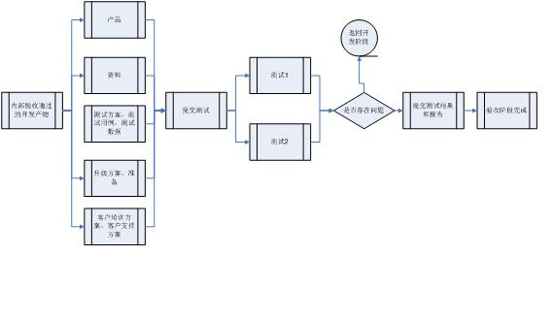
项目经理 | 验收阶段工作和资源的协调。 跟踪项目任务绩效；跟踪时间进度、成本、资源和交付件。  为各个扩展组协调资源，指导各个扩展组的工作。  对各个扩展组的绩效进行指导和考核。
软件开发代表 | 安排资源根据测试结果修改产品设计。 监控产品测试和产品质量。  定义扩展组成员的绩效目标和任务，收集绩效数据，对扩展组成员进行绩效评价。
测试代表 | 获取测试资源，执行测试计划。 监控项目的任务绩效，进度，过程执行。  完成系统测试工作，包括软件，产品文档，升级方案的验收。  产出测试报告，为技术评审和决策评审准备。  收集绩效数据，对测试扩展组成员进行绩效评价。
工程代表 | 优化升级方案和升级计划， 为升级做好准备  提前熟悉产品。和测试人员一起熟悉和验收升级方案。
客户服务代表 | 准备客户服务。 完成业务变更通知说明
软件工程师 | 解决修改系统测试问题
高级测试工程师 | 指导测试，执行测试任务
测试工程师 | 执行测试任务

IPD发布阶段：
经过中试的产品并结果技术评审和决策评审后进入发布阶段。
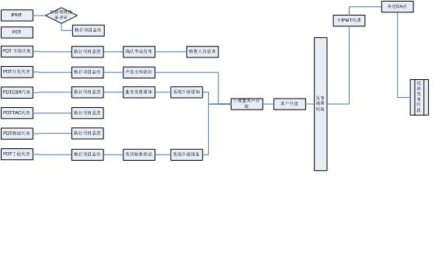
项目经理 | 验收阶段工作和资源的协调。 跟踪项目任务绩效；跟踪时间进度、成本、资源和交付件。  为各个扩展组协调资源，指导各个扩展组的工作。  对各个扩展组的绩效进行指导和考核。
软件开发代表 | 开发项目总结 协作工程代表完成系统的升级  协作客户服务代表完成系统升级的客户通知和服务。
测试代表 | 协助工程代表完成系统的升级 开发质量数据的收集。
工程代表 | 协调资源完成系统的验收工作 根据升级方案完成Beta升级（批量客户）  根据升级情况完成系统的升级  产出升级的报告。
客户服务代表 | 业务变更通知。 系统升级通知。  客户服务支持。

